Бланк-заявка пропозиції (проекту), реалізація якої відбуватиметься за рахунок коштів громадського бюджету (бюджету участі) у місті Чернігові на 2016 рік та список мешканців міста Чернігова, які підтримують цю пропозицію (проект)

Ідентифікаційний номер проекту

(вписує уповноважений робочий орган )

Примітка: пункти, зазначені „*” є обов’язковими для заповнення!

1.* Назва проекту (не більше 15 слів):
Чернігову – модернізований планетарій

2.* Вид проекту (необхідне підкреслити і поставити знак „x”, який вказує сутнасть витрат):
видатки: Х поточні Х капітальні

Проект буде реалізовано на території міста Чернігова (впишіть назву житлового масиву/мікрорайону):

Чернігівський педагогічний університет імені Т.Г. Шевченка

3.* Адреса, назва установи/закладу, будинку:
14013, м. Чернігів, вул.. Гетьмана полуботка, буд. 53

4.* Короткий опис проекту (не більше 50 слів)

Планетарію необхідна реконструкція. При наявності сучасного апарату, він має недосконалий купол, погане затемнення. Не має музичного супроводу і мультимедійного забезпечення, але є розробки цікавих екскурсій по зоряному небу та можливість розробки лекцій з мультимедійним забезпеченням. Для цього є спеціалісти. Подаруйте планетарію нове життя, а жителям міста і області задоволення від його відвідання.

5. Опис проекту (примітка: опис проекту не повинен містити вказівки на суб’єкт, який може бути потенційним виконавцем проекту):

Планетарій має унікальний апарат, який дає можливість демонструвати зоряне небо у невеликому приміщенні. Апарат складається із 28 оптичних приладів і є точною копією зоряного неба. Є можливість демонструвати вигляд зоряного неба на різних широтах не тільки України, а від північного полюса до екватора. Для якісної демонстрації необхідно покрити каркас купола планетарію екранним матеріалом, який буде гарно відбивати світло. Необхідно зробити затемнення вікна і дверей, для того щоб зайве світло не заважало зображенню. Для естетичного оформлення екскурсій потрібно зробити музичний супровід і поступове вимкнення світла у приміщенні. Мультимедійний проектор з екраном дасть змогу проводити популярні лекції на астрономічну тематику. Бажано зробити косметичний ремонт у приміщенні планетарію і замінити меблі, які мають непривабливий вигляд. На сьогодні планетарій має вигляд учбової аудиторії. Крім того необхідні кошти на розробку лекцій на астрономічну тематику та оновлення лекційного матеріалу для екскурсій, а також на виготовлення роздаткового матеріалу для учнів шкіл, який вони будуть отримувати при відвідування планетарію. А це потребує наявності лазерного кольорового МФУ і достатньої кількості паперу. Дайте дітям можливість пізнати красу зоряного неба.
Модернізація планетарію це перший крок до створення потужного науково-просвітницького астрономічного центру у наявності якого крім планетарію є астрономічна обсерваторія, яка теж потребує модернізації. Але це тема наступного проекту.
.
6.* Інформація стосовно доступності (результатів) проекту для мешканців міста Чернігова у разі його реалізації:
(примітка: інформація щодо доступності може стосуватися, наприклад, годин роботи об’єкту, можливої плати за користування, категорії мешканців, які зможуть і які не зможуть користуватись результатами реалізації даного проекту)

Реконструкція планетарію надасть можливість познайомитись із зоряним небом або послухати лекцію на астрономічну тематику із мультимедійним забезпеченням учням шкіл від 4 по 11 класи (розроблені фахівцями екскурсії для різних вікових груп), студентам та всім бажаючим, хто цікавиться астрономією. Можливості планетарію на етапі тестування обладнання 1 – 2 експурсії на день групами до 30 осіб. У подальшому кількість відвідувачів може бути збільшена.

7. Обґрунтування необхідності реалізації проекту, а також його бенефіціари (основна мета реалізації проекту; проблема, якої воно стосується; запропоновані рішення; пояснення, чому саме це завдання повинно бути реалізоване і яким чином його реалізація вплине на подальше життя мешканців; основні групи мешканців, які зможуть користуватися результатами реалізації завдання)

Знайомство із Всесвітом є одним з факторів формування наукового світогляду підростаючого покоління. Планетарій може виконувати цю функцію. У 2008 році планетарій отримав новий сучасний апарат, але купол, на який проектується зоряне небо залишається зробленим із тканини, яка погано відбиває світло, що погіршує якість зображення. Крім того, зайве світло потрапляє крізь погане затемнення вікна і дверей. За допомогою мультимедійного проектора є можливість знайомити учнів шкіл з будь-якою астрономічною інформацією (на їх замовлення). Не зважаючи на всі недоліки сьогоднішнього планетарію, ті хто був на екскурсіях, були у захваті від побаченого і почутого. Подаруйте дитині радість від спілкування із Всесвітом.

8.* Орієнтовна вартість (брутто) проекту (всі складові проекту та їх орієнтовна вартість)
Складові завдання | Орієнтовна вартість (брутто), грн
І. Реконструкція планетарію:
1. Тканина для проекційного екрану - 250 м²  Виконання робіт по монтажу | 60 000  50 000
2. Мультимедійний проектор | 15 000
3. Екран | 2 000
4. Підставка під мультимедійний проектор | 6 000
5. Ноутбук | 10 000
6. Колонки для ноутбука | 1000
7. МФУ (принтер, сканер) кольоровий | 10 000
8. МП3 плеєр з колонками | 2 000
6. Папір офісний - 5 пач. | 400
7. Стільці напівм’які – 30 шт.х400 гр. | 12 000
8. Стіл офісний кутовий двотумбовий - 1 | 3 000
9. Вікно металопластикове  Заміна вікна | 10 000
10. Двері  Заміна дверей | 10 000
11. Сигналізація  Роботи по проведенню сигналізації | 5 000
12. Ролети захисні для затемнення вікна  Установка ролетів | 10 000
13. Дріт і комплектуючі до підключення до мережі інтернет  Виконання робіт | 500
14. Вимикач плавного вимикання світла (димер) | 1 000
15. Косметичний ремонт приміщення:  - фарбування стін,  - покриття підлоги ламінатом,  - побілка стелі,  - заміна розеток  - ремонт ламп освітлення | 20 000
ІІ. Робота з відвідувачами планетарію
1. Розробка матеріалів лекцій та оновлення матеріалів екскурсій. | 24 000
2. Виготовлення роздаткового матеріалу для учнів шкіл | 12 000
3. Презентація оновленого планетарію | 500
3. День відкритих дверей | 500
РАЗОМ: | 264 900

9.* Список з підписами щонайменше 15 громадян України, які належать до територіальної громади міста Чернігова, мають право голосу та підтримують цю пропозицію (проект) (окрім його авторів), що додається. Кожна додаткова сторінка списку повинна мати таку ж форму, за винятком позначення наступної сторінки (необхідно додати оригінал списку у паперовій формі).

10.* Контактні дані авторів пропозиції (проекту), які будуть загальнодоступні, у тому числі для авторів інших пропозицій, мешканців, представників ЗМІ, з метою обміну думками, інформацією, можливих узгоджень і т.д. (необхідне підкреслити):
- висловлюю свою згоду на використання моєї електронної адреси bogdantanya@gmail.com для зазначених вище цілей
Підпис особи, що дає згоду на використання своєї електронної адреси ….…………..

11. Інші додатки (якщо стосується):
a) фотографія/ї, які стосуються цього проекту,
б) мапа з зазначеним місцем реалізації проекту,
в) інші, суттєві для заявника проекту, які саме?

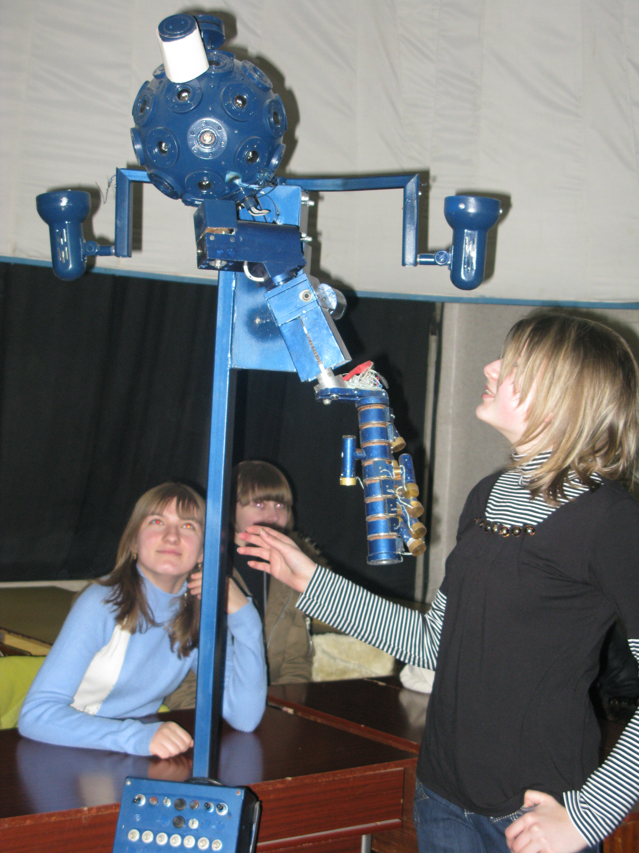
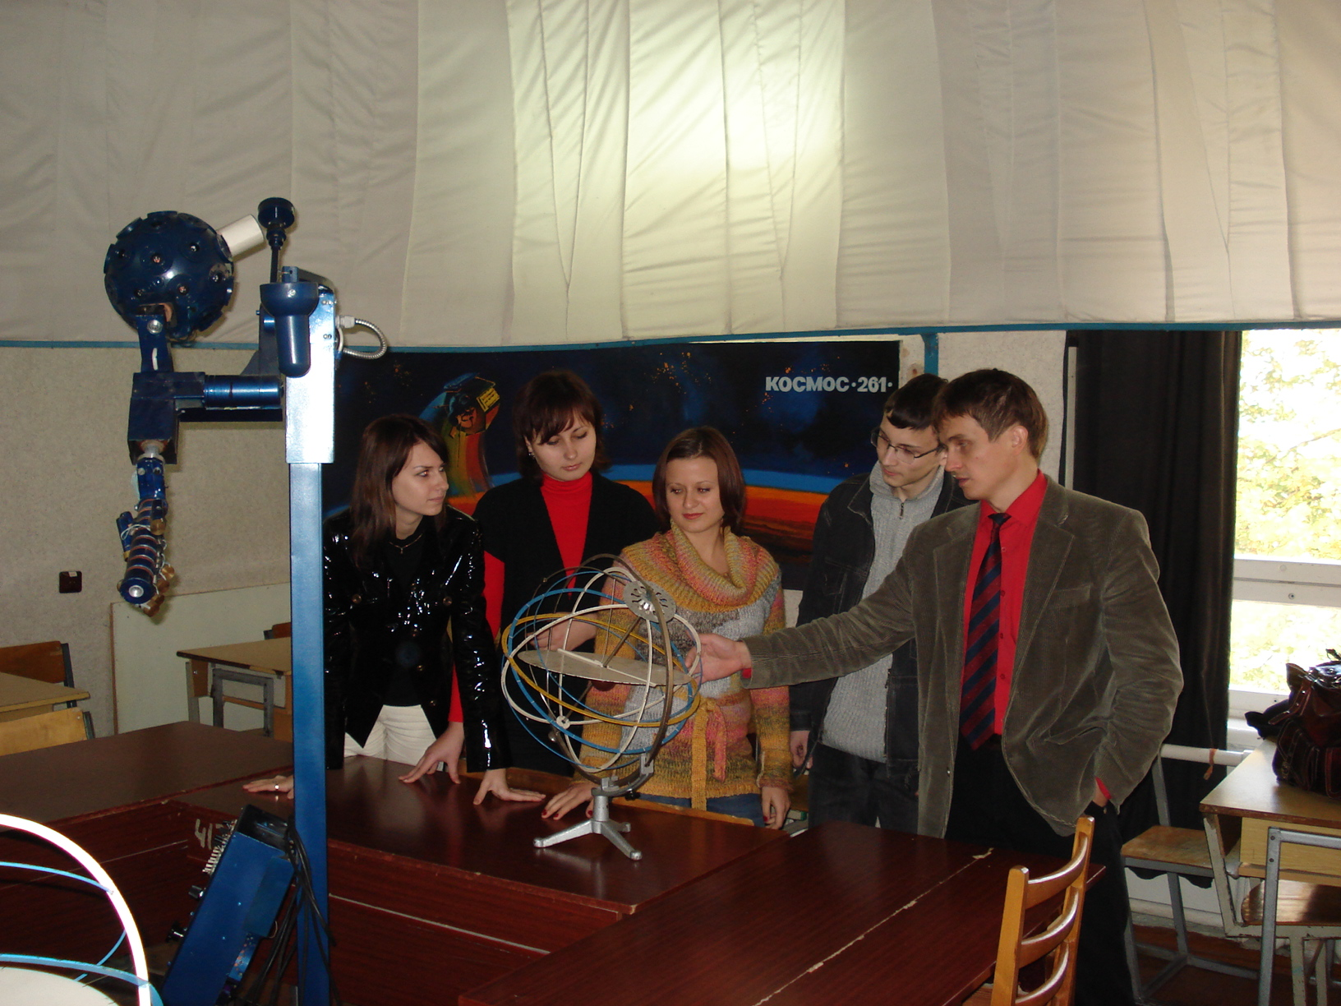
Планетарій сьогодні

Изготовление проекционных экранов под заказ
044 502 10 19, itc@leater.kiev.ua
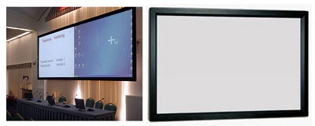
ИЗГОТОВЛЕНИЕ ПРОЕКЦИОННЫХ ЭКРАНОВ ПОД ЗАКАЗ

Проекционные экраны производства компании "Литер" - это оптимальное решение для средних и больших помещений, а также для домашних кинотеатров.
В нашем производственном отделе вы всегда можете заказать изготовление и купить экраны, которые широко применяются в конференц-залах, офисах, учебных аудиториях и т.д. Изготовление экранов под заказ позволяет более точно учесть особенности помещения, его размеры, расположение зрителей и особенности крепления.
Экраны собственного производства легко и надежно монтируется к стене, также могут быть установлены на полу или крепиться к потолку.
Экраны, изготовленные под заказ, могут быть стационарными или разборными.
Характеристики экранов изготовленных под заказ:
Экранное полотно: ткань Blockout matte white (производство Чехии) ширина 3,2 м, поверхность бело-матовая. Коэффициент отражения: 1.0.
Ткань сертифицирована - Заключение санитарно-эпидемиологической службы №05.03.02-03/49861.
- Угол просмотра: 160 градусов.
- Стандартная рама для проекционного экрана изготовлена из высококачественного алюминиевого профиля, скрывающего крепежные элементы. Н - 80 мм (рама). Порошковое покрытие по RAL.
- Возможна наружная отделка рамы бархатом, деревом и т.д.
- Соотношение сторон экрана - 4:3, 16:9, 16:10.
- Дополнительная опция для разборных экранов: чехол-сумка для переноски.
Компания ЛИТЕР предоставляет гарантию в течение 12 месяцев с момента покупки на проекционные экраны собственного производства.
Каждое изделие изготавливается индивидуально и полностью соответствует требованиям заказчика!
Инженерно-технический центр «ЛИТЕР»
инсталляция, сервис, производство
Адрес: г. Киев, ул. Н. Василенко, 7, БЦ "Гелиос"
Отдел инсталляций, тел.: 044 502 10 19
Отдел производства,тел.: 044 502 10 19
Сервисный центр,тел.:044 502 10 19
e-mail: itc@leater.kiev.ua

Front Pictures / Україна

E-mail: sales@frontpictures.com
вул. Раїси Окіпної, 4, офис #171
Київ, 02002
Телефон: +38 044 220 1742

Адреса компанії, яка продає екранні тканини «Алібаба»

http://russian.alibaba.com/supplier_wc4BAALk-O6zTL8%5Bok451BybFIN5/featured-products.html

Адреса компанії, яка виготовляє каркасно-вакуумні купола для планетаріїв (діаметр 6 м)

Тел.: +7 (812) 324-63-93, +7 (812) 297-97-45, +7 (812) 552-99-43
Тел./факс: +7 (812) 297-95-33
Адрес офиса: 194021, г. Санкт-Петербург, ул. Шателена, д. 3 (НИИ Телевидения), станция метро "Площадь Мужества".
ООО «Эдвенче»

